区间调度问题
1、题目描述
有项工作，每项工作分别在开始，结束。对每项工作，你都可以选择参加或不参加，但选择了参加某项工作就必须至始至终参加全程参与，即参与工作的时间段不能有重叠(即使开始的时间和结束的时间重叠都不行)。

2、设计内容
你应该选择哪些工作，才能使得你获得的报酬最多。

这个问题也被称为区间调度问题。如图1，按照贪心策略，先后选择活动1和活动3，它们是相容的，但是你能获得的总报酬为2, 没有只从事工作2获得的报酬多。请你设计算法，帮助选择最优的活动方案。
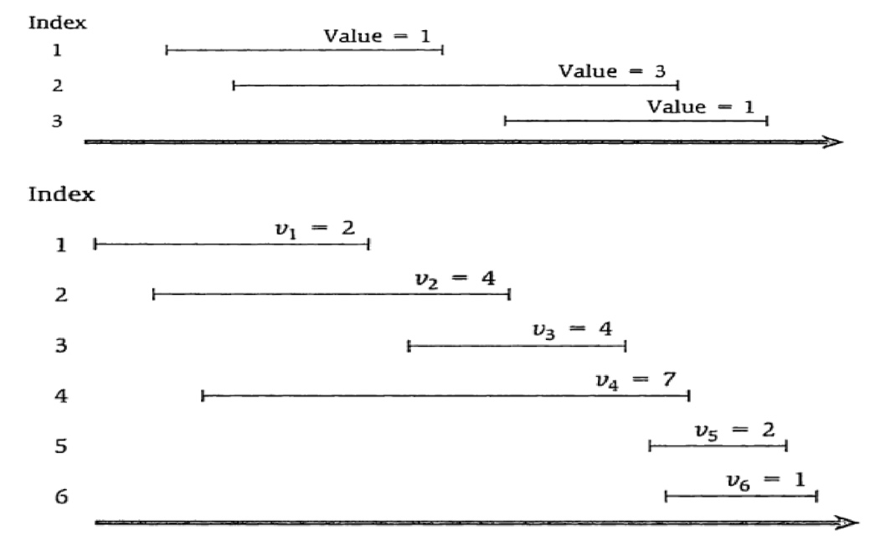

3、设计要求
（1）设计该问题的核心算法，并分析时间空间复杂度；
（2）实现算法；
（3）以图形化界面展示求解过程

